通识教育学院体育教学器材采购清单
项  号 | 货物名称 | 数量 | 技术参数、性能配置  （包括标准配置和附加部件） | 货物品牌、型号规格 | 单 价  (元) | 合计（元） | 图片
1 | 秒表 | 30个 | 表 表圈镀膜：ADLC,表圈材质：不锈钢,  防水：生活防水,镜面材质：塑料,机身材质：工程塑料,三排100道 | 天福PC100D |  |  | 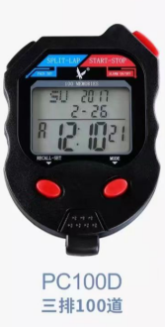
2 | 便携式羽毛球网 | 4副 | 毛重：2.88kg | 英辉 |  |  | 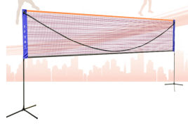
3 | 羽毛球柱 | 8副 | ABS，重70KG | 宏源 |  |  | 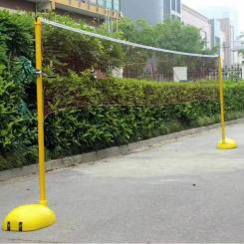
总计（人民币大写）：
备注：以上价格含税，含运及安装、含售后服务
报价公司（公司名称）： 联系人： 联系电话：

